

IS-501, Bases de Datos I

Tercer Periodo 2018

Informe Proyecto de Clase

Elaborado por:

|  |  |
| --- | --- |
| **20151020757** | **Acza Yozabeth Garcia** |
| **20131006833** | **Kevin Eduardo Arambú** |

Catedrático: Erick Vladimir Reyes Marín

# Contenido

Contenido 2

Proyecto Google Drive 3

URL Trello.com 7

URL GitHub.com 7

Glosario 8

Tabla de Evaluación 10

# Proyecto Google Drive

**Introducción**

Para la clase de bases de datos se diseñaremos una base de datos usando un modelo de la plataforma de Google Drive, esto nos permitiría hacer una buena práctica de lo que se ha aprendido en clase.

Se define una base de datos como una serie de datos organizados y relacionados entre sí, los cuales son recolectados y explotados por los sistemas de información de una empresa o negocio en particular.

Mediante la comprensión de los principios básicos de bases de datos se hará una descripción de lo que hasta ahora llevamos a cabo, las características que llevan a lo que es una base de datos lo más normalizada que se pueda siendo las pautas para su diseño, así también los modelos que nos ayudaran a su desarrollo.

La idea es aprender haciendo.

Este informe nos mostrará el camino que hemos cursado al realizar un proyecto usando lo anteriormente dicho.

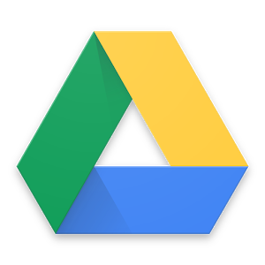



**Google Drive**

Para empezar a modelar una base de datos primero hay que saber que tareas y que servicios ofrece esta plataforma.

Google Drive es un [servicio de alojamiento de archivos](https://es.wikipedia.org/wiki/Servicio_de_alojamiento_de_archivos), introducido por la empresa estadounidense [Google](https://es.wikipedia.org/wiki/Google) el 24 de abril de 2012.

Siendo un remplazo de lo que fue Google Docs, haciendo de Google Drive mejores cualidades.

Cada usuario cuenta con 15 [gigabytes](https://es.wikipedia.org/wiki/Gigabyte) de espacio gratuito para almacenar sus archivos, ampliables mediante diferentes planes de pago. Es accesible a través del sitio web desde computadoras y disponen de aplicaciones para [Android](https://es.wikipedia.org/wiki/Android) e [iOS](https://es.wikipedia.org/wiki/IOS_(sistema_operativo)) que permiten editar documentos y hojas de cálculo.

Con el lanzamiento de Drive, Google unificó el almacenamiento disponible para un único usuario de tal manera que en esos 15 [GB](https://es.wikipedia.org/wiki/Gigabyte) se guardan también los mensajes de [correo electrónico](https://es.wikipedia.org/wiki/Correo_electr%C3%B3nico) de [Gmail](https://es.wikipedia.org/wiki/Gmail) y las imágenes de [Google+](https://es.wikipedia.org/wiki/Google%2B) que superen los 2048 × 2048 [píxeles](https://es.wikipedia.org/wiki/P%C3%ADxel).

Para que la aplicación de Google Drive sincronice archivos entre la computadora del usuario y su almacenamiento en la nube, el cliente debe estar abierto en la computadora del usuario. El cliente se comunica con Drive para que los cambios en un lado se reflejen en el otro y que así siempre contengan los mismos archivos.

El cliente de Google Drive está disponible para los siguientes dispositivos: [PC](https://es.wikipedia.org/wiki/Computadora_Personal) con [Windows XP](https://es.wikipedia.org/wiki/Windows_XP), [Windows Vista](https://es.wikipedia.org/wiki/Windows_Vista), [Windows 7](https://es.wikipedia.org/wiki/Windows_7) y [Windows 8](https://es.wikipedia.org/wiki/Windows_8) que usen particiones NTFS, o [Mac OS X 10.6](https://es.wikipedia.org/wiki/Mac_OS_X_10.6) (Snow Leopard) o superior; [teléfonos inteligentes](https://es.wikipedia.org/wiki/Tel%C3%A9fono_inteligente)y tabletas con [Android 2.1](https://es.wikipedia.org/w/index.php?title=Android_2.1&action=edit&redlink=1) (Eclair) o superior; [iPhones](https://es.wikipedia.org/wiki/IPhone" \o "IPhone) y [iPads](https://es.wikipedia.org/wiki/IPad) con iOS 5.0 o superior. Además de estos sistemas, [Sundar Pichai](https://es.wikipedia.org/wiki/Sundar_Pichai" \o "Sundar Pichai) dijo que Google Drive estaría muy bien integrado con [Chrome OS](https://es.wikipedia.org/wiki/Chrome_OS).

**Módulos Desarrollados**

**Frontend**

* Landding Page.
* Inicio de Sesión.
* Página principal.

1. Mi Unidad

**Backend**

* Modelo Entidad-Relación.
* Modelo Relacional.
* Tablas en el Gestor de Bases de Datos.

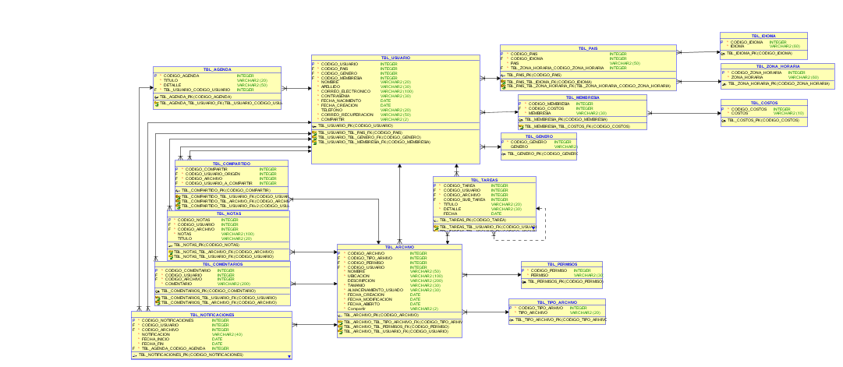

Rediseño y Normalización de la base de datos anterior:

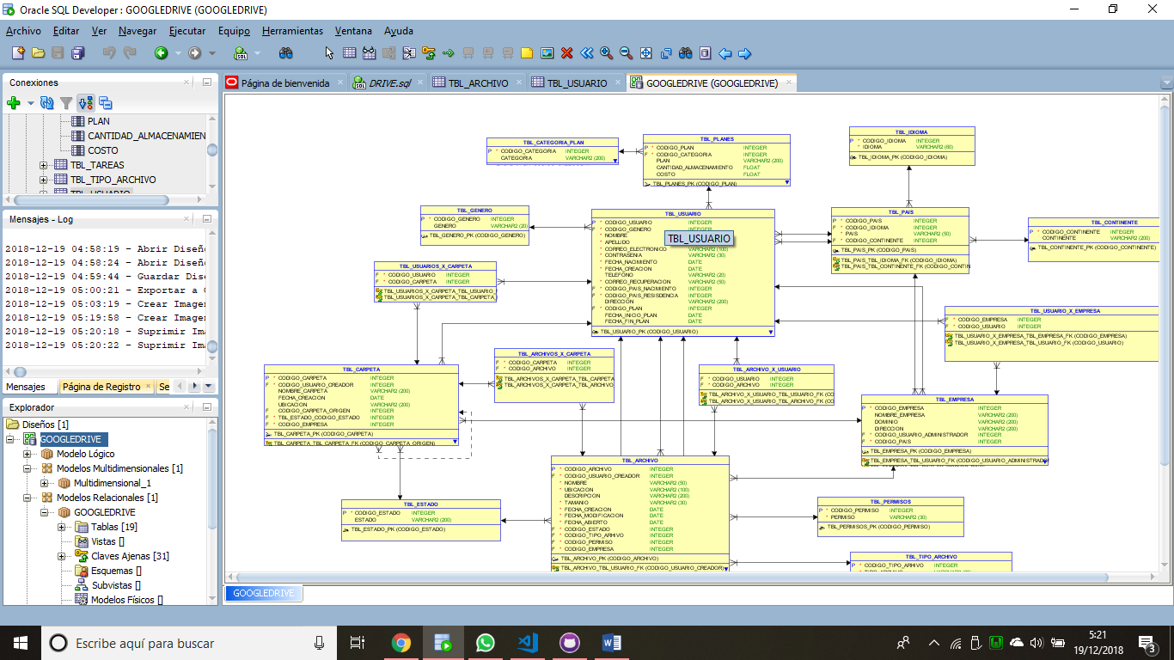

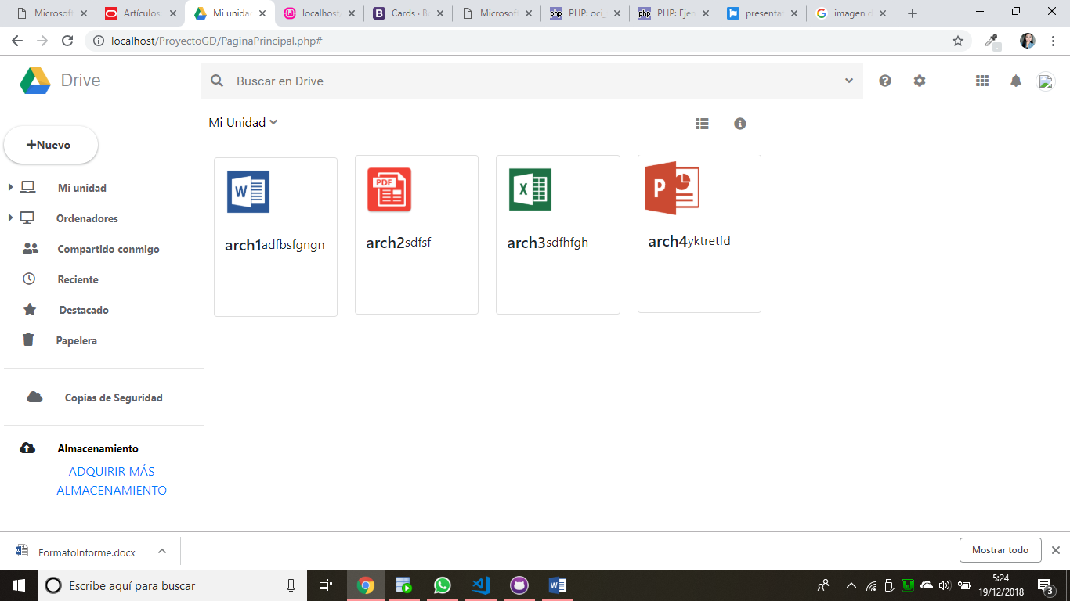

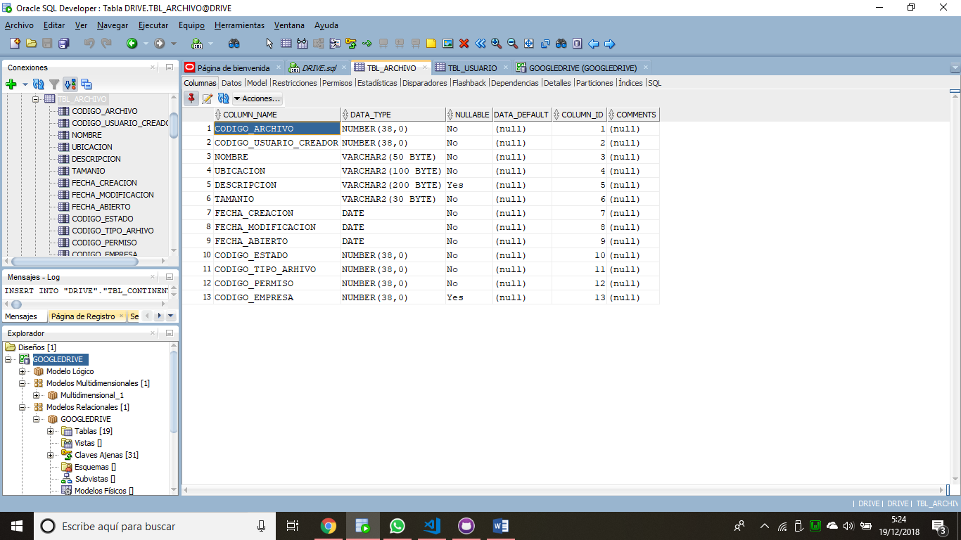

# 

# URL Trello.com

* https://trello.com/b/e5NyTQOI/is501-proyectogrupogoogle-drive

# URL GitHub.com

* https://github.com/keab16/IS501-ProyectoGrupo--Google-Drive--

# Glosario

1. **Google**: Compañía estadounidense fundada en septiembre de1998 cuyo producto

principal es un motor de búsqueda creado por Larry Page y Sergey Bring. Característica principal--> Facilidad de uso.

1. **Drive**: Palabra inglesa que en la informática se traduce como “Unidad”. Es un dispositivo que lee y/o escribe datos en un medio de almacenamiento como disquetes, discos ópticos, etc.
2. **Almacenamiento**: Acto de almacenar bienes que serán vendidos o distribuidos más tarde.
3. **Compartir**: Dar parte de lo que tiene para que otra persona lo pueda disfrutar conjuntamente.
4. **Archivo**: Conjunto de bits que son almacenados en un dispositivos.
5. **Servicio**: Utilidad o función que desempeña una cosa para un externo.
6. **Alojamiento**: Acción de alojar, es decir, servir un lugar de almacenamiento durante un tiempo.
7. **Gigabyte**: Unidad de medida, aproximadamente igual a un billón de bytes.
8. **Mensaje**: Noticia o comunicación que una persona envía a otra o pone en su conocimiento
9. **Capacidad**: Propiedad de poder contener, cierta cantidad de elementos, hasta un límite determinado.
10. **Organizar**: Prepara un determinado cosa de elementos altamente detallados para su buen desarrollo.
11. **Sincronizar**: Hacer que dos o más hechos estén en perfecta correspondencia temporal.
12. **Herramienta**: Instrumento que sirve para hacer o repara algo, para desempeñar un servicio.
13. **Ahorro**: Evitar el gasto innecesario de tiempo.
14. **Migrar**: Acción de dejar su lugar de ubicación para referirse a otra ubicación.
15. **Exportar**: Acción de enviar datos o información a un programa o una aplicación distinta a los que se está usando.
16. **Espacio**: Medio Lógico en el que se sitúan los archivos, limitadamente.
17. **Nube**: Modelo de servicios en el cual los datos se almacenan, se administran y se respaldan de forma remota.
18. **Recurso**: Conjunto de elementos disponibles para resolver una necesidad.
19. **Asistencia**: Resolver consultas técnicas sobre software, hardware, por parte de especialistas.

# Tabla de Evaluación

|  |  |  |  |
| --- | --- | --- | --- |
| Nombre | Apellido | Cuenta | Evaluación |
| Acza | García Pérez | 20151020757 | 100% |
| Kevin | Arambú Betancourth | 20131006833 | 100% |